САНКТ-ПЕТЕРБУРГСКИЙ ПОЛИТЕХНИЧЕСКИЙ
УНИВЕРСИТЕТ им. ПЕТРА ВЕЛИКОГО

Институт компьютерных наук и технологий
Высшая школа искусственного интеллекта
Направление 3.02.01 Математика и Компьютерные науки

Отчёт по дисциплине Программирование микроконтроллеров.
Лабораторная работа № 4.

Работу выполнила:
Гусева С.А.
студент группы 3530201/10001
Проверила:
Вербова Н. М.

Санкт-Петербург - 2023 г.

Тема:
Использование таймера для формирования заданного временного интервала и аппаратного прерывания для перевода микроконтроллера в режим пониженного энергопотребления.

Цель:
Ознакомится с основными методами формирования заданных интервалов времени и перевода микроконтроллера в режим пониженного энергопотребления. Закрепить навыки работы с осциллографом и оценочной платой MCBSTM32F200 в качестве измерительного генератора.

Постановка задачи:
используя библиотеки Keil μVision5, разработать программу для микроконтроллера (МК) STM32F200, которая при помощи таймера формирует периодическое попеременное включение и выключение светодиодов PG6 и PG7 с заданными временными характеристиками (периодом следования переключений и/или длительностью фаз этого периода). При нажатии на кнопку “WAKEUP” программа должна переводить МК в спящий режим, а при ее отпускании пробуждать МК (см. рис. 1).

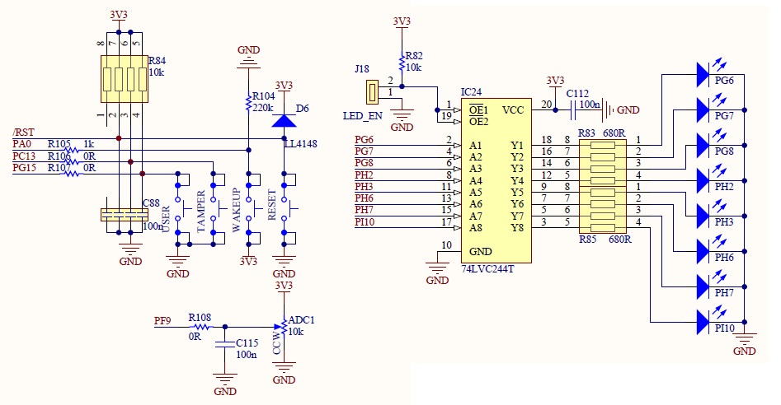
Рис. 1 Схема блоков кнопок и светодиодов

Теоретические данные:

Для формирования интервалов времени (событий) а также для измерения этих интервалов в МК используется аппаратная подсистема – таймер.
Таймер – это устройство, автоматически устанавливающее время начала и конца какого-либо процесса или отдельных его этапов.
МК STM32F200 оснащен 8 перефирийными программируемыми 16 разрядными таймерами TIM1 – TIM8 состоящими из перезагружаемых счетчиков управляемых программируемыми устройствами предварительного масштабирования. Они могут быть использованы для различных целей, включая измерение длительности импульсов входных сигналов или генерирования выходных прямоугольных импульсов, например ШИМ с вставкой “мертвой” зоны. При использовании устройствами предварительного масштабирования и контроллера тактового сигнала RCC длительность импульсов и период их следования могут быть изменены от нескольких микросекунд до нескольких миллисекунд. Таймеры полностью независимы и не потребляют никаких ресурсов. Они могут быть также синхронизированы совместно.

В ядре микроконтроллера находится еще один таймер – системный таймер SysTick (см. файл CD00228163.pdf). Этот таймер предназначен для формирования временных интервалов операционной системы реального времени – RTOS. Однако периодические прерывания, формируемые этим таймером можно использовать и для других целей. В микроконтроллерах на ядре Cortex время перехода к обработчику прерывания строго определено, что является огромным плюсом этого ядра.

Как только регистры таймера будут загружены необходимыми значениями, будет разрешена генерация прерываний и запушен счет, контроллер прерываний NVIC начинает ожидать от данного таймера прерывания и в МК появится источник периодических прерываний, при этом периферийные таймеры могут быть использованы для других целей.
Для конфигурирования таймера в файле core_cm3.h создана функция __STATIC_INLINE uint32_t SysTick_Config(uint32_t ticks), в качестве аргумента которой передается коэффициент деления тактовой частоты для получения необходимой временной задержки. По умолчанию тактовая частота ядра равна 12 МГц.
Выработка тактового сигнала высокопроизводительного 32 разрядного процессора Cortex-M3 останавливается при переходе его в режимы со сверхнизким потреблением энергии. Это режимы сна и глубокого сна. В режиме глубокого сна дополнительно отключаются флэш-память и основной тактовый генератор. Для управления этими режимами используется регистр управления системой SCB_SCR (см. файл CD00228163.pdf). При его конфигурировании под режим сна используется конструкция SCB_SCR_SLEEPONEXIT_Msk файла core_cm3.h.

Код программы:
#include "stm32f2xx.h" // Device header
#include "core_cm3.h"
#include "core_cm0.h"

void delay ()
{
unsigned long i;
i=0;
for(i=0; i<2000000; i++){}
}

void TIM_DAC_IRQHandler()
{
if(TIM6->SR&TIM_SR_UIF)
{
TIM6->SR&=~TIM_SR_UIF;
GPIOG->ODR |= 1ul<<8;
delay ();
GPIOG->ODR &= ~(1ul<<8);
}
}

void EXTI0_IRQHandler(void)
{
GPIOG->ODR |= 1ul<<6;
delay ();
GPIOG->ODR &= ~1ul<<6;
delay ();
EXTI->PR|=EXTI_PR_PR0;
}

int main ()
{
RCC->AHB1ENR |= 1ul<<6; // Enable port G clocking
RCC->APB2ENR|= 1ul<<14; //SYSCFGEN
SCB->SCR |= 1ul<<2;//перевели в deepsleed

GPIOG->MODER = (GPIOG->MODER & ~(1ul<<13)) | 1ul<<12;//PG6
GPIOG->MODER = (GPIOG->MODER & ~(1ul<<15)) | 1ul<<14;//PG7
GPIOA->MODER = (GPIOA->MODER & ~(1ul<<1)) & ~(1ul);//PA0

EXTI->IMR|=EXTI_IMR_MR0; //зарезервировали две линии под прерывания (сконфигурировали маскирующие биты...)
EXTI->RTSR|= EXTI_RTSR_TR0; //Rise Signal
EXTI->FTSR|= EXTI_FTSR_TR0; //Fall Signal

SYSCFG->EXTICR[0] |= SYSCFG_EXTICR1_EXTI0_PA; //прикрепили pa0 к зарезарвированной линии

NVIC_SetPriority(6,5); //(номер в таблице векторов прерываний(тип), приоритет)

NVIC_EnableIRQ(6); //активировали прерывание

RCC->APB1ENR|=RCC_APB1ENR_TIM6EN;//включили тактовый сигнал дя tim6

// Разрешаем таймеру генерацию прерываний
// (по умолчанию, после сброса бит TIM_CR1_URS сброшен в 0
// и прерывание генерируется как при переполнении счётчика,
// так и при установке бита TIM_EGR_UG).

TIM6->DIER|=TIM_DIER_UIE;

// При выполнении следующей строки генерируется прерывание
// (при этом сам таймер пока ещё остановлен: бит включения
// счёта TIM_CR1_CEN сброшен в 0).

TIM6->EGR|=TIM_EGR_UG;

for (;;)
{
GPIOG->ODR |= 1ul<<7;
delay ();
GPIOG->ODR &= ~1ul<<7;
GPIOG->ODR |= 1ul<<6;
delay ();
GPIOG->ODR &= ~1ul<<6;
}
}
Алгоритм программы:
Сперва стандартно подключаются несколько библиотек. Стандартно пределяется функция delay().

Переопределяется функция обработки прерываний от стандартного таймера TIM и DAC (ЦАП – цифрово аналоговый преобразователь). Обработчик прерывания от таймера должен сбросить бит TIM_SR_UIF регистра TIMx->SR путём записи в бит 0. Иначе, после возврата из прерывания, будет снова вызван его обработчик. Проверяем, было ли прерывание от таймера в условии. Если да, то сбрасываем бит TIM_SR_UIF. Светодиод G8 на время загорается, затем гаснет.

Переопределяется прерывание для нулевой линии. При прерывании по нажатию кнопки WAKEUP светодиод G6 на время загорается, затем гаснет. И сбрасывается флаг прерывания.

В основном теле программы настраиваем выводы PG6 и PG7 на вывод цифровых данных аналогично предыдущим лабораторным работам. Переводим МК в состояние DeepSleep, чтобы избежать дребезг сигнала. Резервируем две линии под прерывания (сконфигурировали маскирующие биты), настраиваем линию прерывания на возрастающий и падающий фронт. Прикрепляем pa0 к зарезарвированной линии.

Устанавливаем приоритет прерывания с помощью регистров приоритета прерывания NVIC_IPR (см. файл CD00228163.pdf). Для линии использовалась функция “void NVIC_SetPriority(IRQn_Type IRQn, uint32_t priority))” из строки 1464 файла core_cm3.h. В данной функции на первом месте стоит тип прерывания, то есть его позиция в таблице прерываний, а на втором непосредственно приоритет. И активируем прерывание. Для этого необходимо воспользоваться справочным руководством по программированию (см. файл CD00228163.pdf) активация обработки определенного вектора прерывания осуществляется с помощью регистров NVIC_ISER. Для линии использовалась функция “void NVIC_EnableIRQ(IRQn_Type IRQn)” из строки 1382 файла core_cm3.h.

Разрешаем таймеру генерацию прерываний (по умолчанию, после сброса бит TIM_CR1_URS сброшен в 0 и прерывание генерируется как при переполнении счётчика, так и при установке бита TIM_EGR_UG).

Запускаем цикл в котором поочередно запускаются и гаснут светодиоды G6 и G7.

Работа с осциллографом:

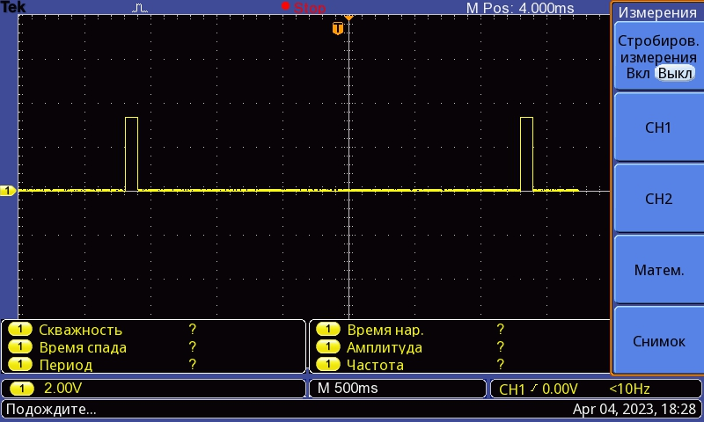
Програмное измерение периода, частоты сигнала, ширины положительного и отрицательного уровней (состояние “включено”/состояние “выключено”), коэффициента заполнения периода (скважности) представлено на изображении ниже.

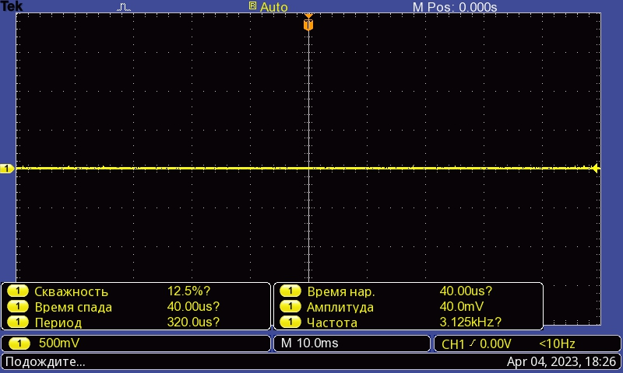

Вывод:
Были освоены основные методы формирования заданных интервалов времени и перевода микроконтроллера в режим пониженного энергопотребления. Закреплены навыки работы с осциллографом и оценочной платой MCBSTM32F200 в качестве измерительного генератора.

